Nome Completo: Breno de Souza Silva

RM: 88332 – Data: 13/05/2024

1. O comando para instalação do netcat é: apt install netcat
2. O netcat pode operar tanto como cliente quanto servidor:
   1. O Netcat permite testar servidores remotos em portas abertas de forma simples. Você pode enviar qualquer tipo de dados, seja via TCP ou UDP, para a porta desejada. Netcat também maneja dados JSON ou binários de maneira similar.
   2. O Netcat pode funcionar como um servidor de soquetes simples que escuta requisições de clientes.
3. Questão 3
   1. O comando básico para ouvir em uma porta: nc -lvp 1234 (nc -lvp “porta”)
   2. O comando básico para conectar a um servidor é: nc -v 192.168.1.10 1234 (nc -v “ip” “porta”)
4. Coloque a placa do cliente (KALI) em modo bridge e exiba o IP que a placa capturou do servidor DHCP:

Digitar o comando: nano /etc/network/interfaces para modificar o arquivo e configurar a placa em modo bridge conforme a imagem abaixo:

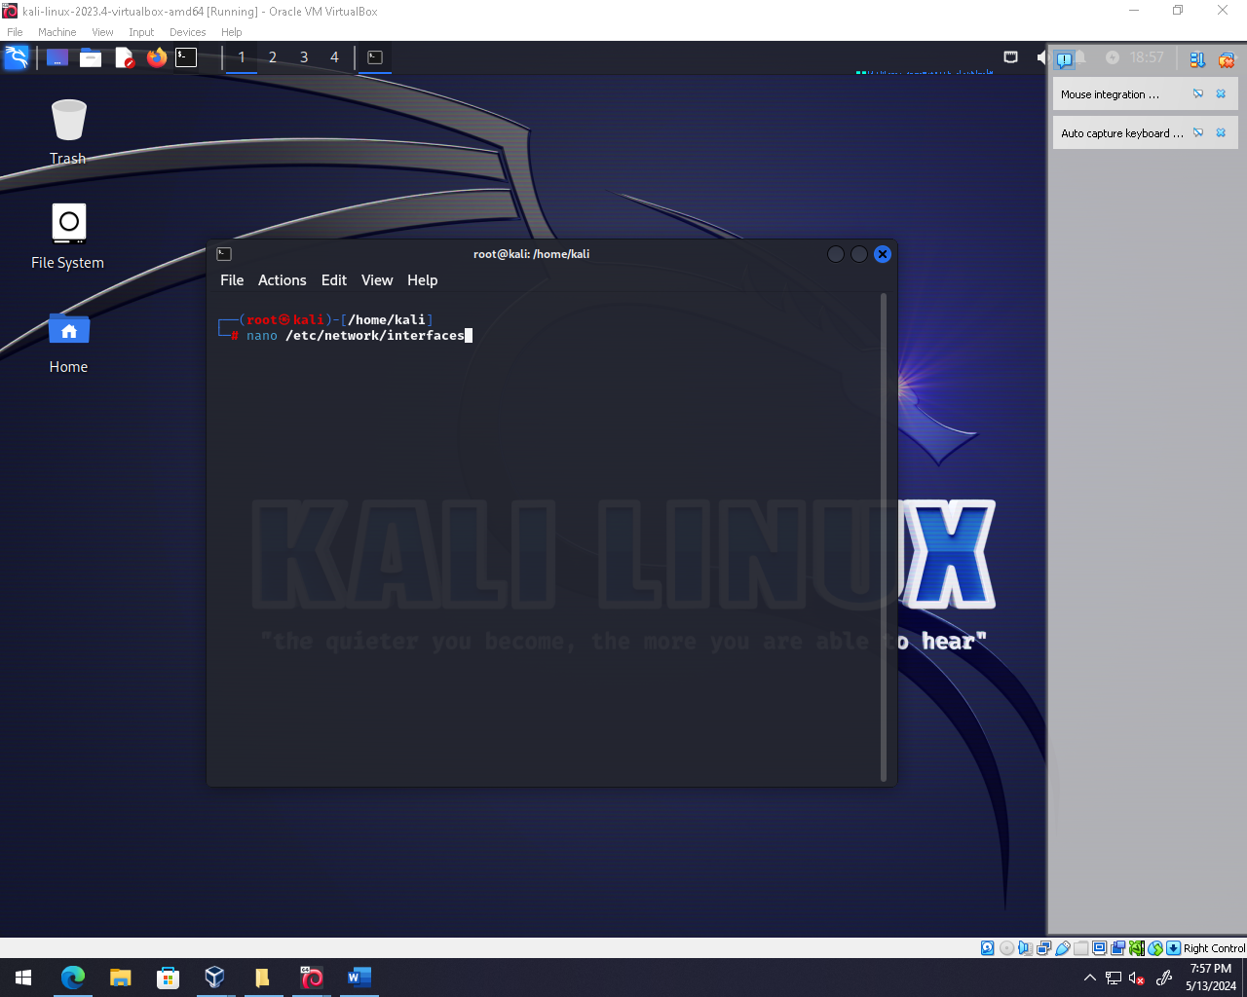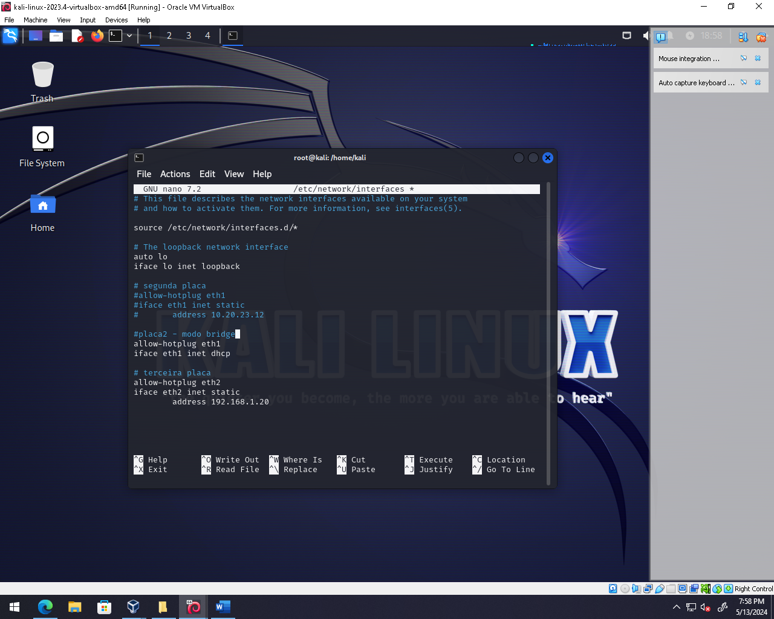

Depois vamos reiniciar o kali com o comando init 6.

Depois que ligar a máquina, entrar novamente no console e digitar o comando ip -br -c a para verificar o IP que o DHCP capturou:

O IP configurado foi: 10.20.23.145

5. Para pingar o professor, utilizei o comando: ping 10.20.23.85

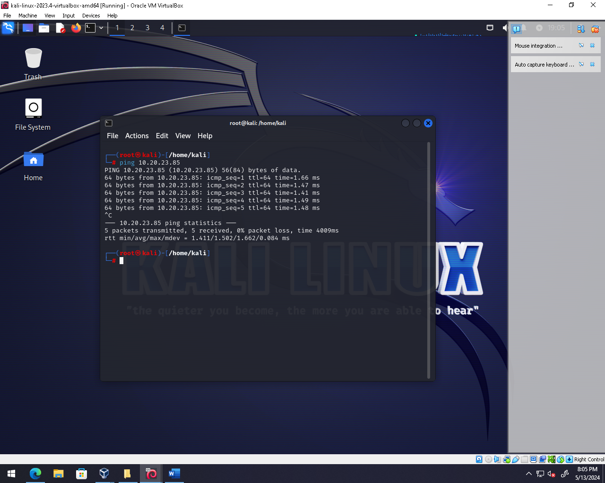

6.

Antes de ser copiado:

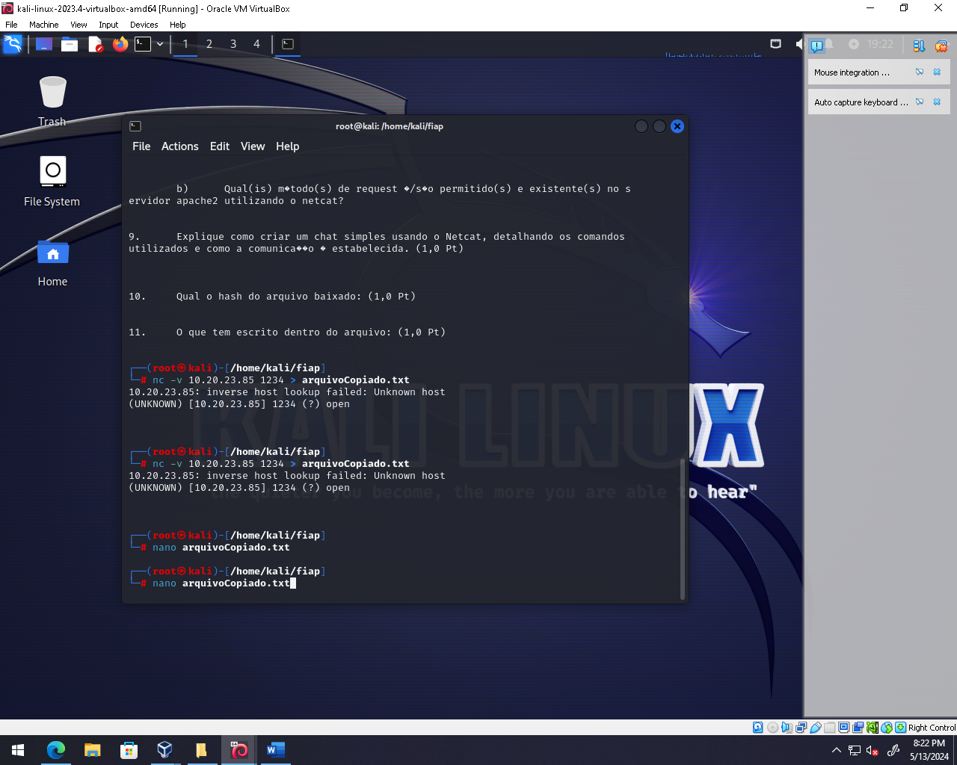

Depois de ser copiado:

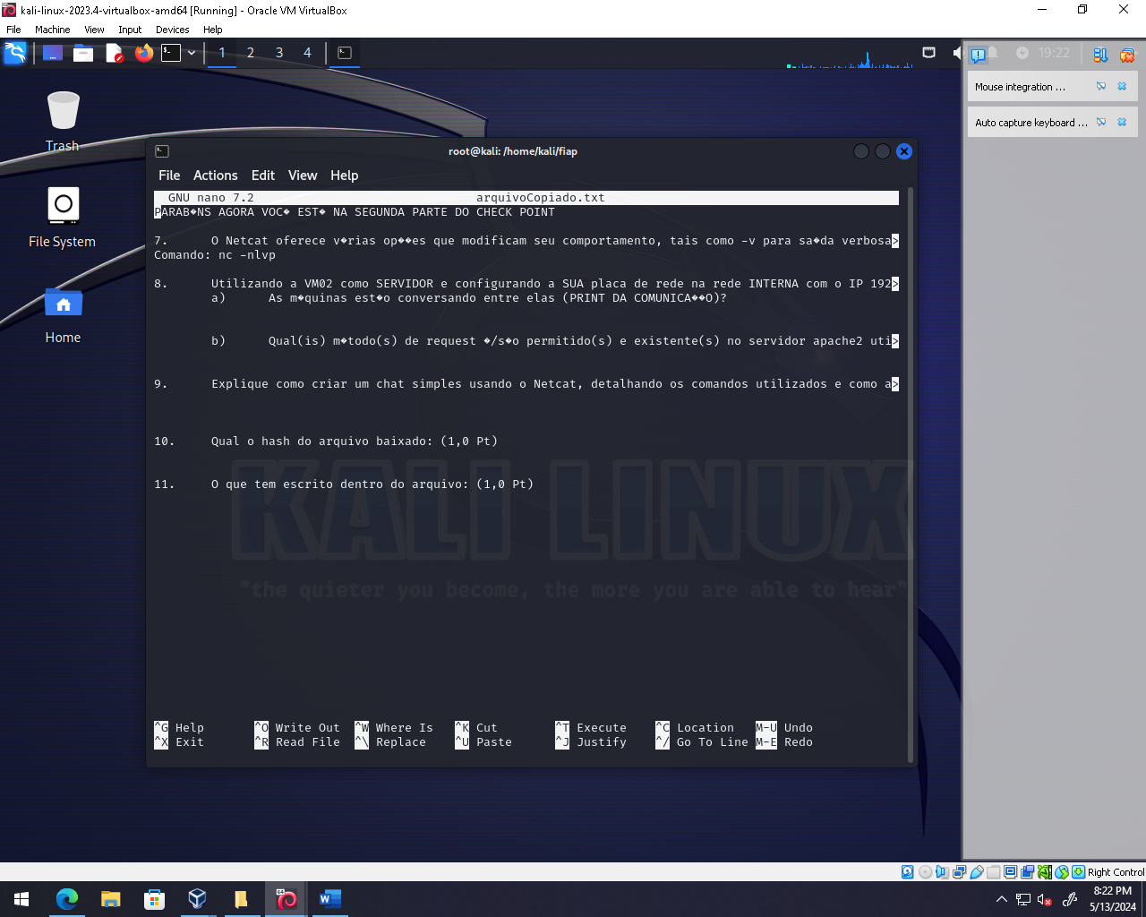

7. utilizando o comando nc -help podemos capturar a descrição de cada item que foi solicitado:

Comando: nc -nlvp

-n numeric-only IP addresses, no DNS

-l listen mode, for inbound connects

-v verbose [use twice to be more verbose]

-p port local port number

Segue a imagem abaixo descrevendo o passo acima:

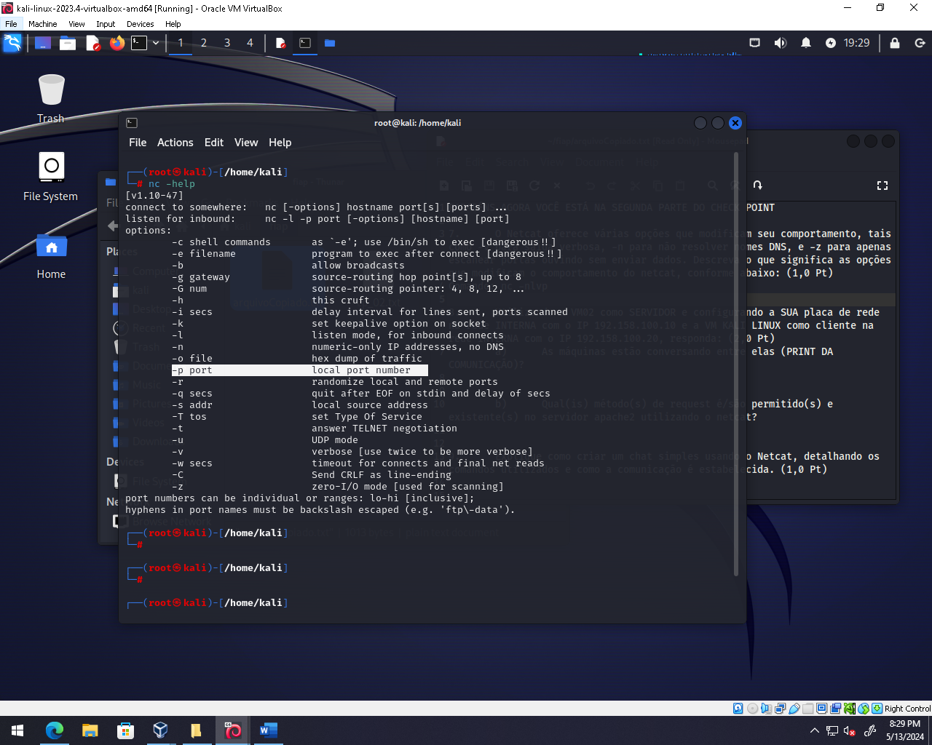

8.

a) Para configurar a VM2 vamos entrar no arquivo nano, utilizando o comando nano /etc/network/interfaces novamente e agora alterar o IP que estava configurado:

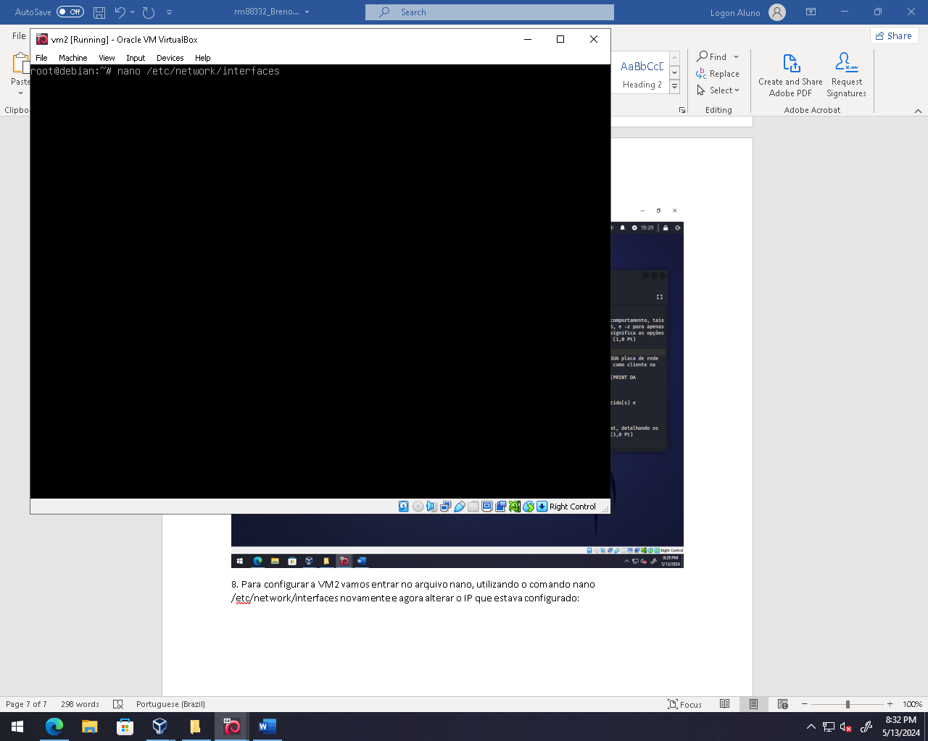

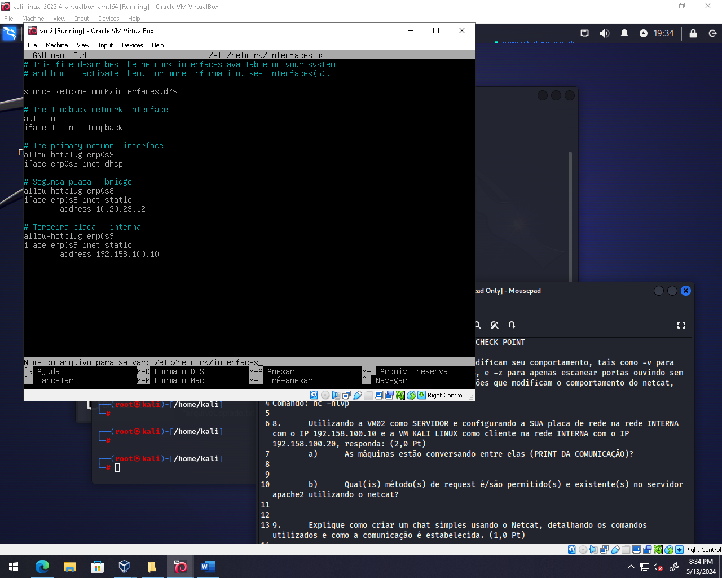

Feito isso vamos salvar o arquivo , e reiniciar a maquina com o comando init 6. Enquanto a maquina vm2 esta reiniciando vamos fazer o mesmo processo no kali:

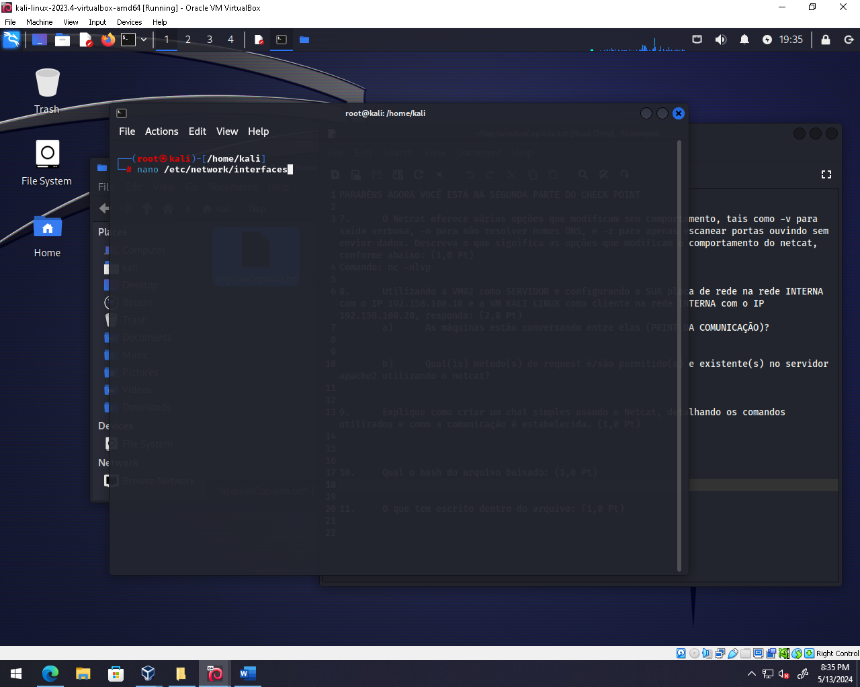

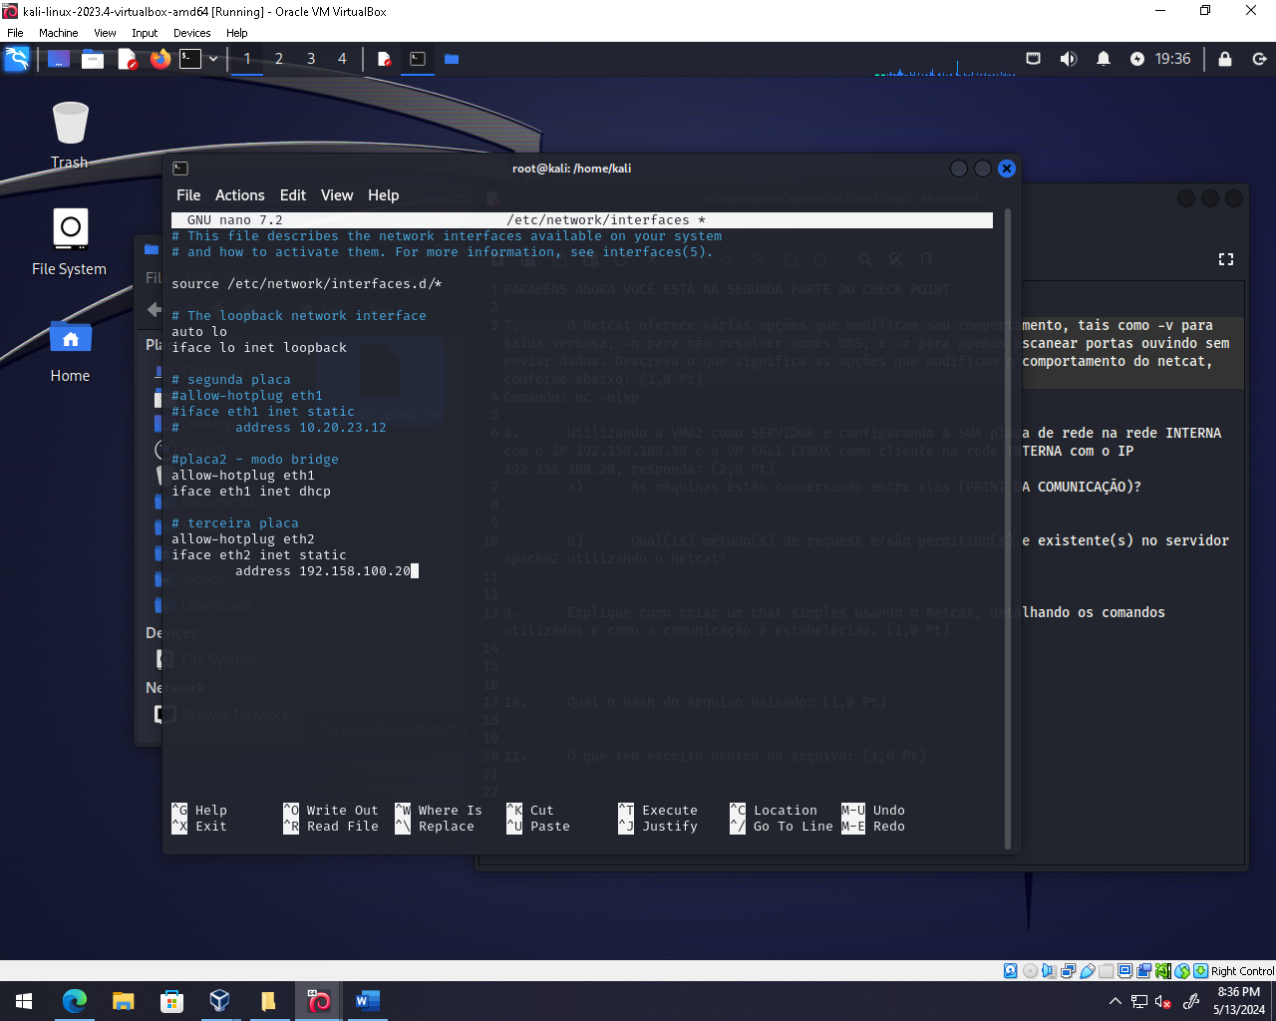

Feito isso, salvar o arquivo e reiniciar a maquina também.

Depois de reiniciar a vm2 fica assim:

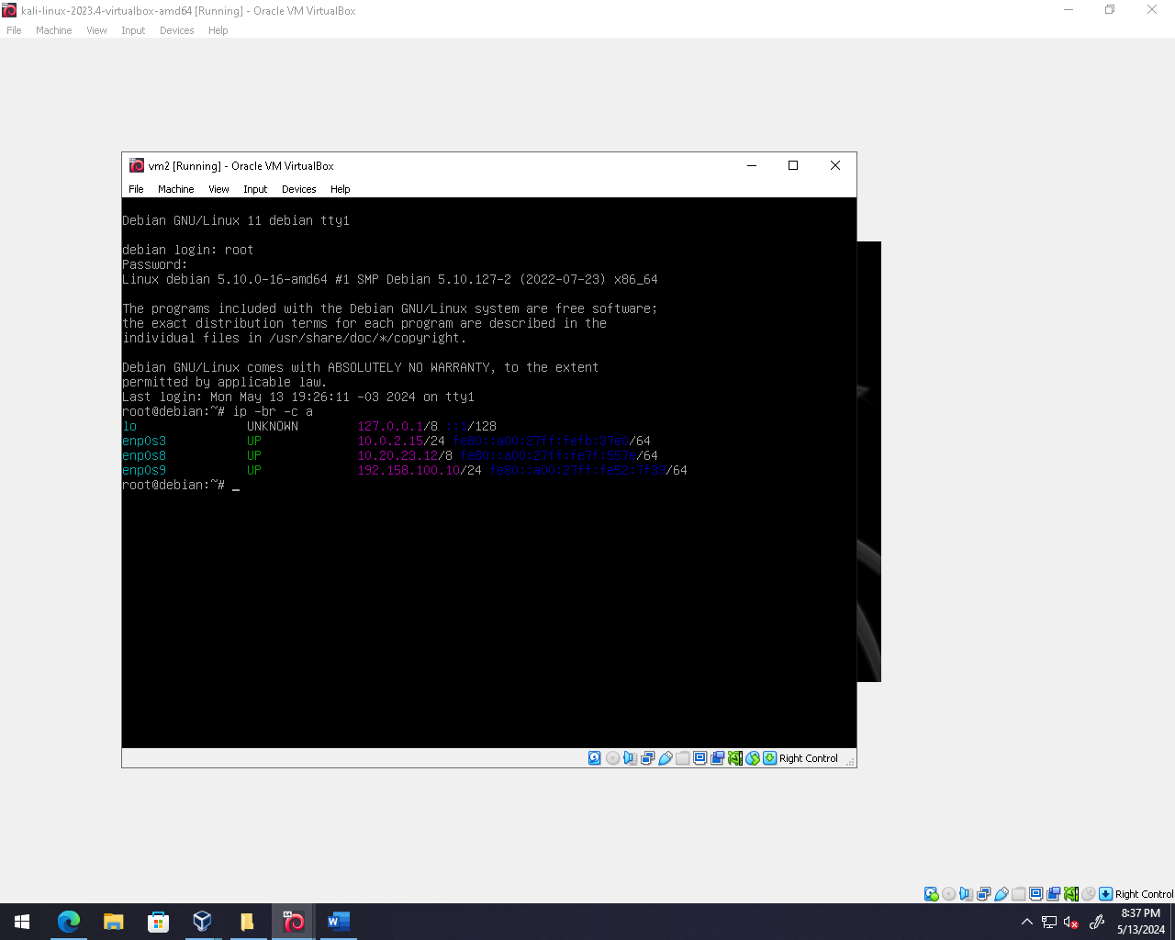

Depois de reiniciar a kali fica assim:

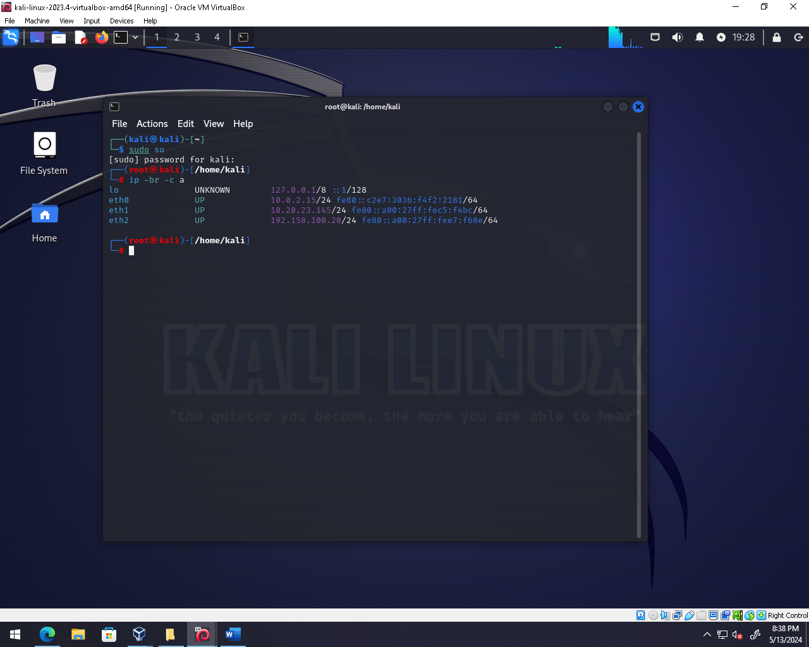

Agora vamos pingar um no outro:

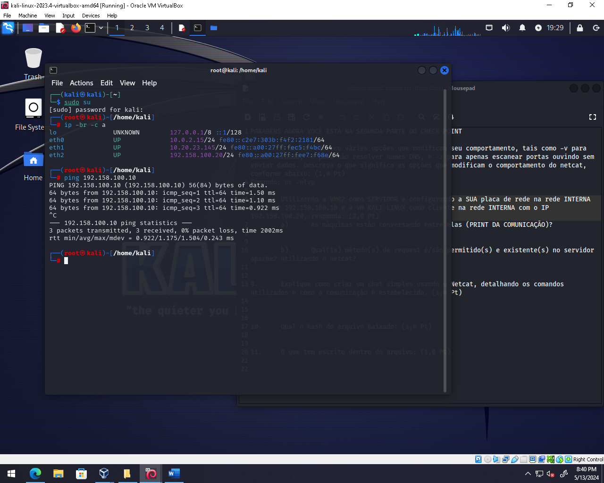

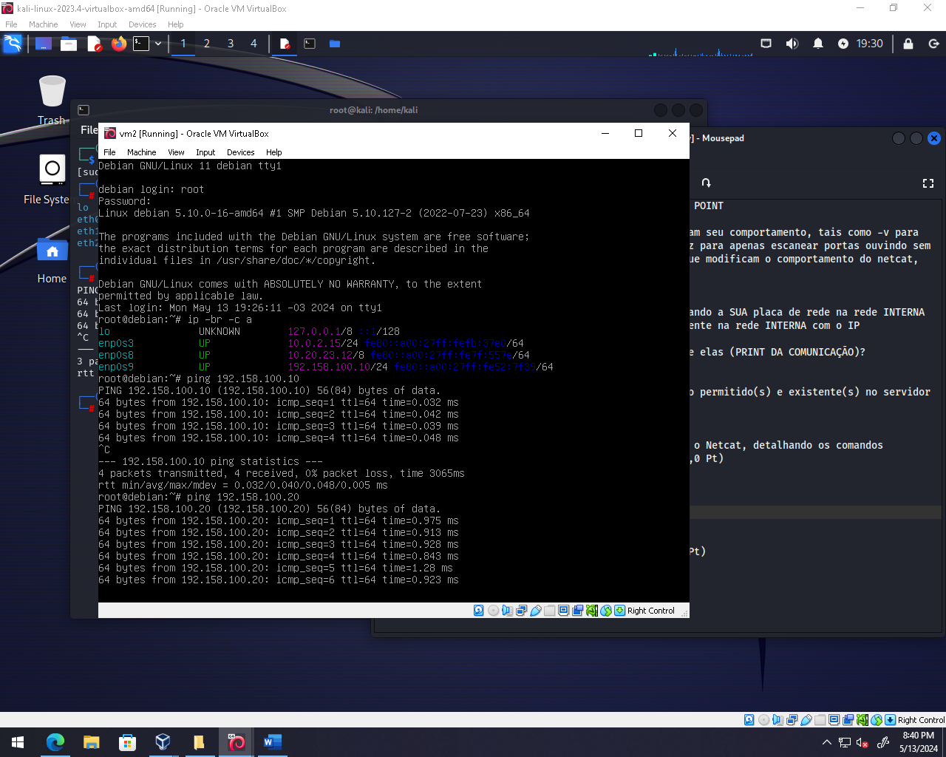

B)

O servidor apache já esta escutando:

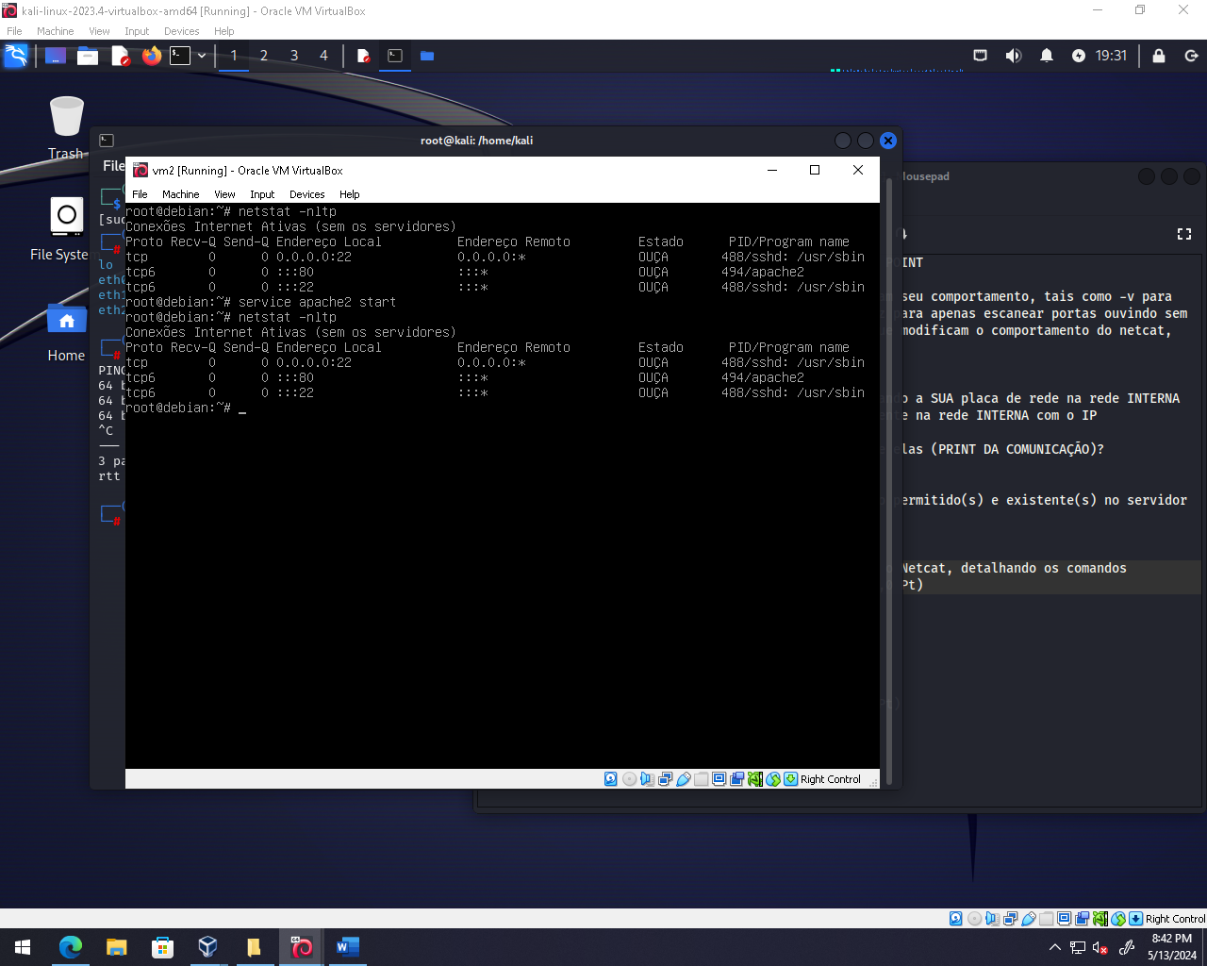

Agora vamos testar e verificar as portas, segue a foto das requests que o servidor apache aceita:

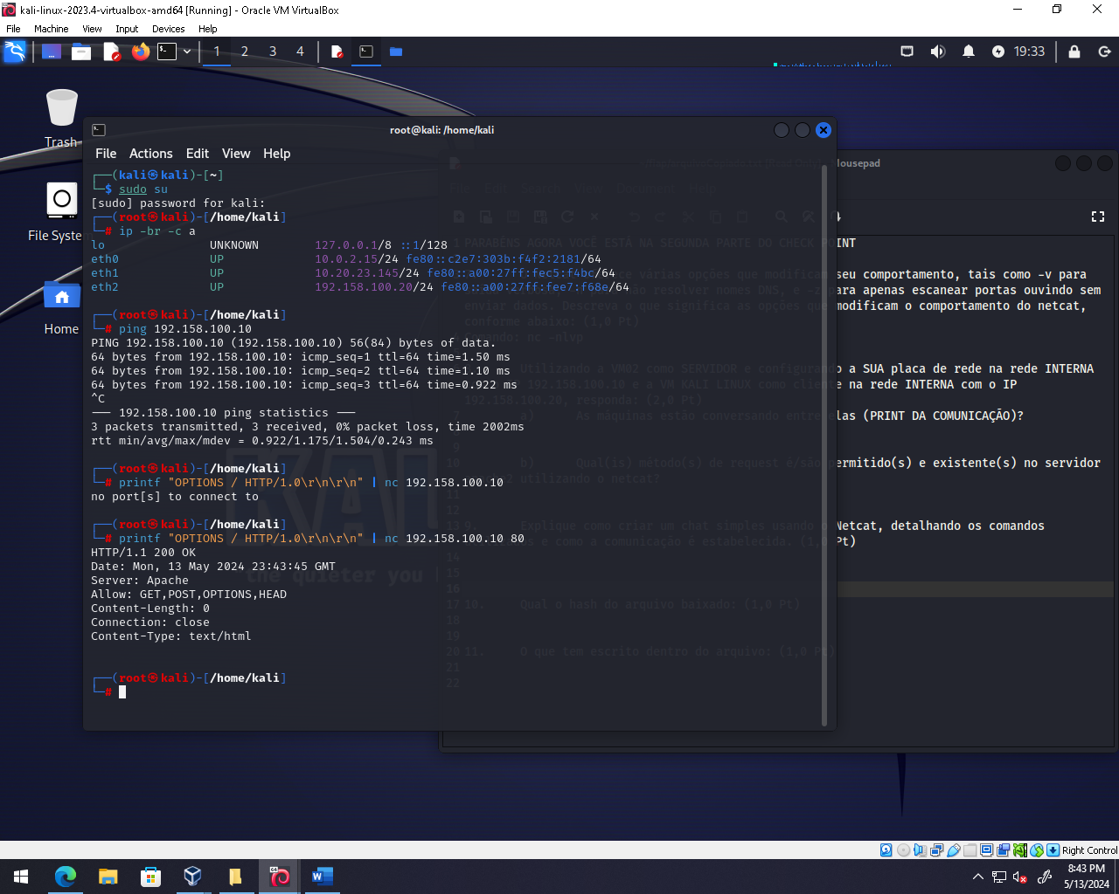

9. Para criar um chat simples utilizando netcat, você precisa ir no servidor e digitar: nc -lvp 1234 (aqui vc vai estar abrindo a porta 1234, onde l “listening”, v “verbose” e p “port”)

No cliente você precisa digitar: nc -v 192.158.100.10 1234 (aqui você vai acessando a porta 1234 com o verbose)

Conforme imagem:

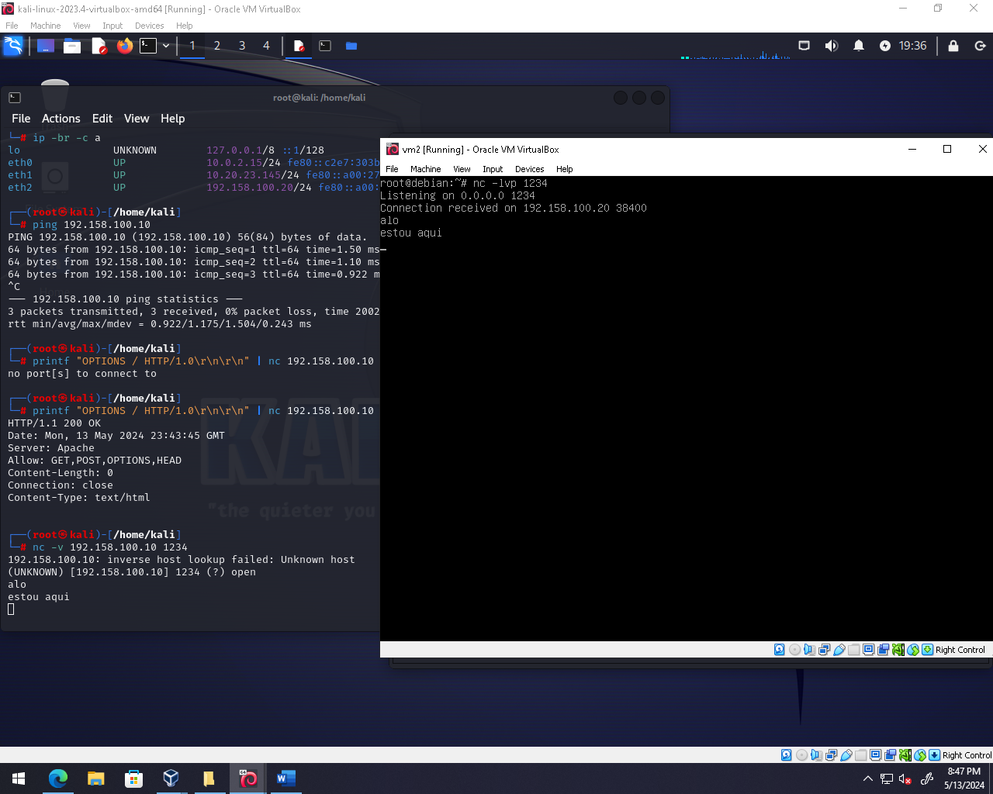

10.Para descobrir o hash do arquivo que foi copiado usando o comando md5sum arquivoCopiado.txt, conforme a imagem abaixo:

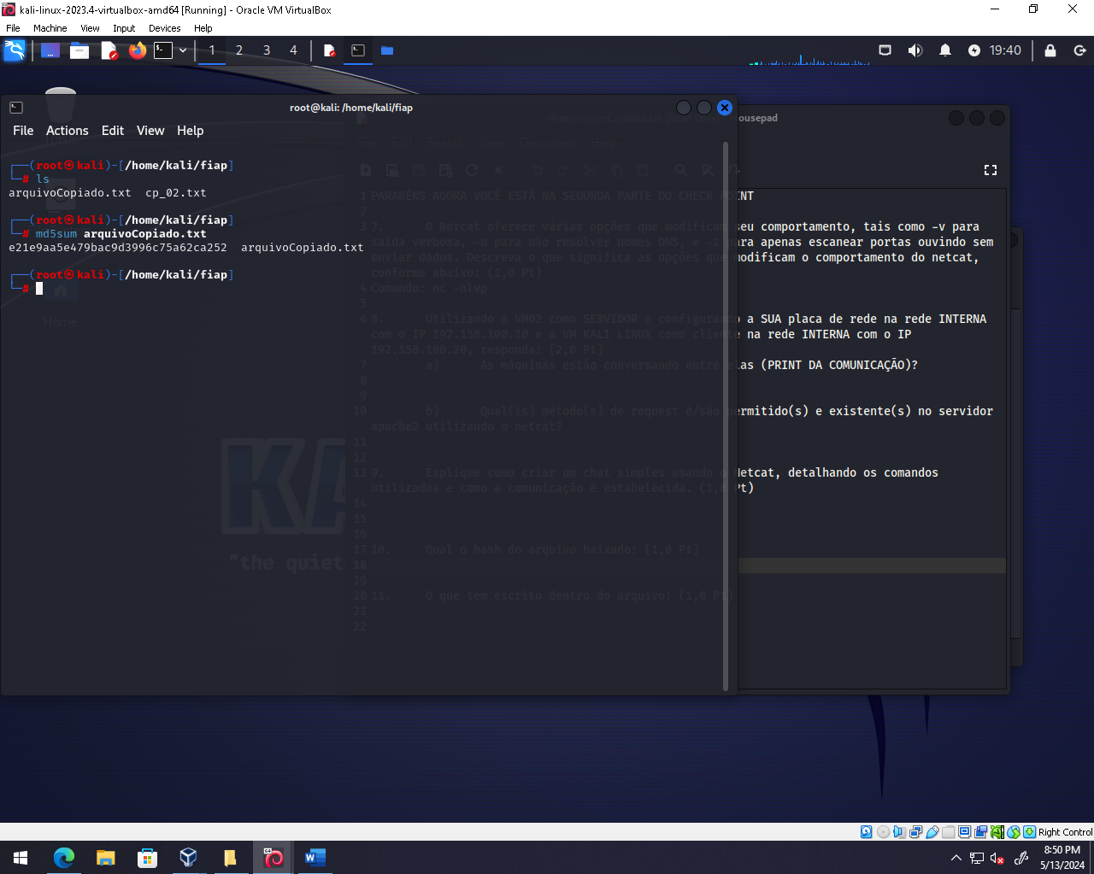

e21e9aa5e479bac9d3996c75a62ca252 arquivoCopiado.txt

11. O que tem escrito dentro do arquivo:

Podemos entrar no arquivo utilizando o comando nano arquivoCopiado.txt ou ir no kali dentro da pasta home e no meu caso, eu criei uma pasta fiap onde foi que eu copiei o arquivo do professor, conforme as imagens abaixo:

